Mise en place d’un serveur de messagerie local

Objectif :

Nous allons mettre en place un serveur de messagerie implanté avec un Active Directory, pour que les utilisateurs puissent communiquer dans le domaine.

Contexte :

Nous disposerons d’un ordinateur hôte sous Windows XP Pro et de deux machines virtuelles sous VMware Workstation 6. Nous aurons donc un serveur équipé de Windows Server 2003 et un client disposant de Windows XP Pro.
Le serveur devra disposer d’Active Directory afin de pouvoir gérer et héberger les utilisateurs et groupes du domaine et le service DNS doit être actif et opérationnel.

Sommaire :
- Configuration serveur
  - DNS
  - POP3 et SMTP

- Configuration client
  - Outlook Express
  - Vérification

- Configuration serveur
  - DNS

Avant toute configuration, il faut activer le « Service de messagerie électronique » sur le serveur via Panneau de configuration →Ajout/suppression de programmes → Ajouter ou supprimer des composants Windows.

Cela va installer le service POP3 sur le serveur.
En local, la zone DNS doit permettre au serveur SMTP local de trouver l'adresse du serveur SMTP de destination qui est la même que celui d’envoi.
Nous allons créer un champ MX dans la zone DNS afin que le serveur SMTP soit reconnu.
Outils d’administration → DNS. Un clic droit dans notre zone DNS nous permet de créer notre champ MX qui va pointer vers notre serveur, en l’occurrence srv.labo.pti.fr

Astuce : Nous pouvons créer des alias pour le serveur SMTP et POP3 qui pointe vers « srv » pour faciliter la configuration sur les postes clients.

Nous aurons donc au final dans notre zone DNS les enregistrements suivants :

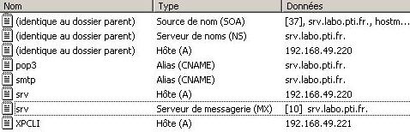

Maintenant que les enregistrements DNS sont bien configurés, passons à la configuration des autres serveurs.

  - POP3 et SMTP

L’accès à la configuration du serveur POP3 se fait via Outils d’administration →Service POP3.
Nous allons créer un nouveau domaine qui sera identique au domaine DNS (et donc d’Active Directory), soit labo.pti.fr.
Une fois ce nouveau domaine créé, nous pouvons ajouter des boites aux lettres à partir d’utilisateur déjà enregistré dans Active Directory ou bien à partir de nouveaux comptes (ce qui va créer l’utilisateur dans AD).

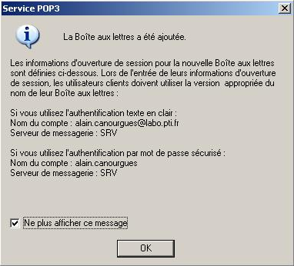

On peut créer autant de boites aux lettres que l’on veut.
De base, la taille des boites n’est pas limitée.
Les adresses seront de la forme:
Nom_utilisateur@labo.pti.fr

La configuration du serveur SMTP va elle permettre de restreindre l’utilisation de se serveur à des utilisateurs définis. Une mauvaise configuration de ce serveur peut devenir un serveur OPEN RELAY sur internet (bien que notre configuration soit pour du local), c'est-à-dire qu’il pourrait servir à transmettre des spams.

Pour le configurer, il faut aller dans Outils d’administration → Gestionnaire de service Internet → clic droit sur « Serveur virtuel SMTP par défaut » →Propriétés → Onglet Accès → Relai.

On va pouvoir déterminer les réseaux et/ou domaines qui vont pouvoir accéder à ce serveur SMTP. Dans le cas, présent, nous n’autoriserons que le poste client (192.168.49.221).

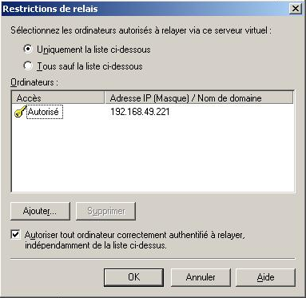

Maintenant que nos serveurs sont configurés, nous allons pouvoir passer à la configuration des postes clients.

- Configuration client
  - Outlook Express

Le logiciel qui va nous permettre de faire les tests est Outlook Express. Lors de la première configuration avec un utilisateur, on nous demande de rentrer notre nom puis notre adresse de messagerie.

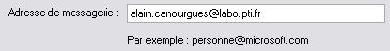

Puis il nous est demandé d’indiquer nos serveurs POP3 et SMTP (c’est ici que la création de nos alias va servir).
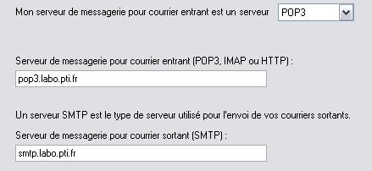

On nous demande ensuite une authentification.

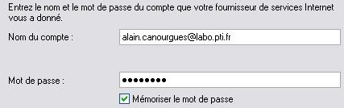

  - Vérification

Nous allons vérifier si l’acheminement des mails se fait bien. Nous écrivons un mail avec notre utilisateur récemment créé à destination d’une boite à lettre existante.

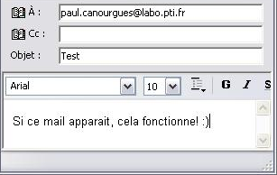

On peut voir que le serveur POP3 a bien reçu le mail.

Et une fois que l’utilisateur destinataire s’est connecté et regarde sa boite, il a reçu le mail.

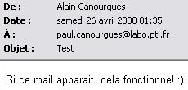

Conclusion :

L’utilisation d’un serveur de messagerie au sein d’une entreprise est aujourd’hui quelque chose de relativement courant. Cette solution rapide qui permet de facilement communiquer avec les autres membres du domaine local, sans pour autant investir dans un Exchange Serveur, conviendra parfaitement aux petits réseaux.

